Europa – grenzenlos?  Zielbogen für | Ich kann das…  spitze + +  gut +  noch nicht sicher -  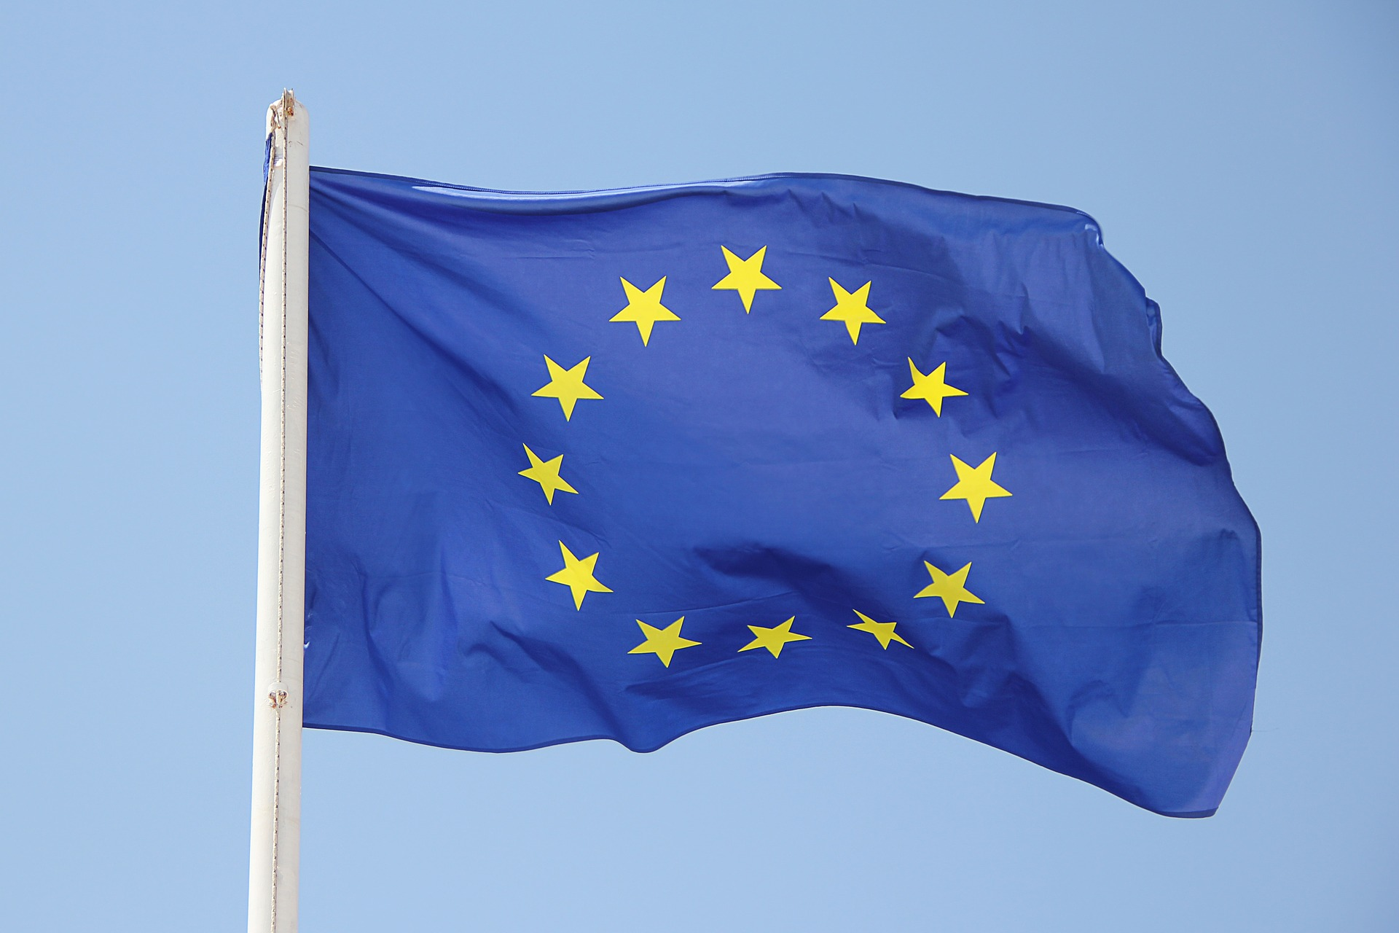  noch nicht - -
Ergänze für jedes Thema deine eigenen Ziele.
Wenn du ein Thema bearbeitet hast, trage in die erste Spalte deine eigene Einschätzung für jede Aussage ein. Die zweite Spalte ist für deine Lernpartnerin / deinen Lernpartner gedacht, wenn du zu zweit gearbeitet hast.
Thema 1: Wie kam Europa zu seinem Namen? – Die Prinzessin und der Stier
Ich kann
- mithilfe von Notizen die Geschichte von der Namensgebung Europas nacherzählen.
- erklären, was eine Sage ist.
- gemeinsam mit einer Partnerin / einem Partner den Libanon im Atlas finden, die umliegenden Länder und Meere bestimmen sowie den Kontinent benennen.
Mein zusätzliches Ziel:
Ich kann

Thema 2: Wie entstand die Europäische Union? – Meilensteine
Ich kann
- einem Text Daten und Angaben über die Entstehung der Europäischen Union entnehmen und diese in einen Zeitfries übertragen (diese am Zeitfries erklären).
- begründen, warum sich viele Länder Europas zur Europäischen Union zusammengeschlossen haben.
Mein zusätzliches Ziel:
Ich kann

Thema 3: Was sind Kennzeichen des europäischen Kontinents? –
Europa physisch
Ich kann
- einer Partnerin / einem Partner die natürlichen Grenzen Europas beschreiben und zeigen und die angrenzenden Meere benennen.
Mein zusätzliches Ziel:
Ich kann

Thema 4: Was kommt in den Koffer? – Wetter und Klima
Ich kann
- die Begriffe Wetter und Klima und die Unterschiede zwischen beiden erklären.
- Wetter- bzw. Klimadaten aus Karten bzw. aus Diagrammen ablesen, auswerten und diese Informationen als Kurznachricht an Freunde versenden.
Mein zusätzliches Ziel:
Ich kann

Thema 5: Viele Staaten, gleiche Ziele? – Europa wächst zusammen
Ich kann
- in Partnerarbeit die Methode wechselseitiges Lesen und Erklären anwenden und dadurch einen Text und seine Aussagen verstehen.
- begründen, ob die Überschrift zum Inhalt des Textes passt.
Mein zusätzliches Ziel:
Ich kann

Thema 6: Wie kam es zu einer Mauer in Europa? – Zwei deutsche Staaten von 1949 bis 1989
Ich kann
- auf einer Karte den Verlauf der Berliner Mauer sowie Ost- und West-Berlin zeigen.
- mithilfe von Notizen (auf einer Karteikarte) die Geschichte des Mauerbaus erzählen und dabei Bilder erklärend zeigen.
Mein zusätzliches Ziel:
Ich kann

Thema 7: Welche Erinnerungen hast du? – Zeitzeuginnen und –zeugen erzählen von ihrer Kindheit in den beiden deutschen Staaten
Ich kann
- erklären, was Zeitzeuginnen / Zeitzeugen sind.
- einer Partnerin / einem Partner von den Lebenserinnerungen einer Zeitzeugin / eines Zeitzeugen erzählen.
Mein zusätzliches Ziel:
Ich kann

Thema 8: Wie viel Europa leben wir an unserer Schule? – Vielfältiges Europa
Ich kann
- (gemeinsam mit einer Partnerin / einem Partner) eine Erkundung zu meinem ausgewählten Europa-Thema durchführen.
Unser Thema:
Ich kann
- zu meinem Thema Informationen und Materialien finden.
- meine Ergebnisse dokumentieren (festhalten).
- meine Ergebnisse der Klasse präsentieren.

